
Vydání: 2.1
Série regulátoru : B
17. dubna 1997
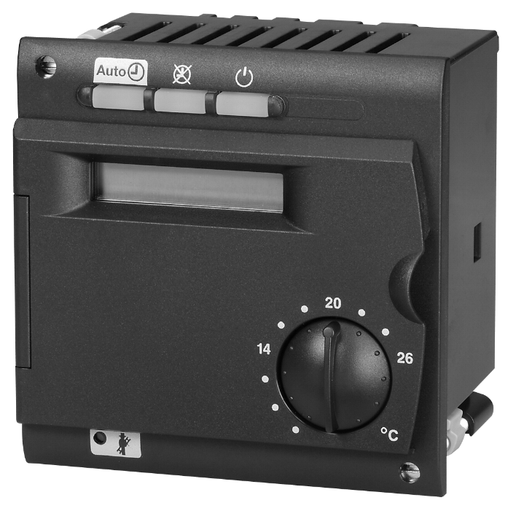
Základní technická dokumentace

RVA 43.223
Ekvitermní regulátor kotle a topného okruhu

Krátký popis

Charakteristika
______________________________________________________________________
Potřeba tepla

- Ekvitermní řízení regulace teploty kotle s nebo bez vlivu pokojové teploty pro 1- nebo 2- stupňové hořáky
- Regulace jednoho čerpadlového topného okruhu
- Rychlý útlum a rychlé zatopení
- Denní automatika omezení topení
- Automatika přepínání provozu léto / zima
- Dálkové ovládání pomocí digitálního nebo analogového pokojového přístroje
- Zpětné zohlednění dynamiky budovy
- Automatická adaptace ( přizpůsobení ) topných křivek v závislosti na konstrukci budovy a potřebě tepla (při zapojeném pokojovém přístroji)

- Odlehčení kotle při startu
Ochrana zařízení
- Ochrana kotle proti přetopení ( přeběh chodu čerpadla )
- Nastavení minimální a maximální hodnoty teploty kotle (výstupní teploty z kotle)
- Ochrana optimální doby chodu hořáku pomocí nastavitelné minimální doby chodu hořáku
- Protimrazová ochrana budovy, zařízení, teplé užitkové vody a kotle
- Ochrana čerpadel pomocí pravidelného „protočení“

- Nastavení teploty pomocí otočného knoflíku
Obsluha
- Týdenní nebo denní topné programy
- Tlačítko automatického provozu pro celoroční hospodárný provoz
- Funkce „kominík“ přes tlačítko
- Test relé a čidel pro jednoduché uvedení do provozu a funkční test
- Jednoduchá volba druhu provozu pomocí tlačítek
- Přepínání druhů provozů pomocí „telefonního dálkového spínače“
- Servisní port pro možnost lokálního parametrování a zobrazení dat

- Příprava teplé užitkové vody s nabíjecím čerpadlem nebo přepouštěcím ventilem
Teplá užitková voda
- Útlumová teplota teplé užitkové vody
- Volitelný program teplé užitkové vody
- Volitelná priorita pro přípravu teplé užitkové vody
- Nastavitelné převýšení nabíjecí teploty pro přípravu teplé užitkové vody

- Možnost komunikace přes Local - Process - Bus (LPB)
Systém použití
- Možnost kaskádního řazení kotlů
- Vstup pro kaskádní čidlo teploty výstupní vody z kotlů
- Průchodnost v systémové architektuře pro všechny regulátory řady RVA...
- Rozšířitelné s dalšími topnými okruhy

- Registrace provozních hodin hořáku
Registrace
- Registrace počtu startů hořáku

Přehled parametrů - úroveň pro konečného uživatele

Řádek | Funkce | Rozsah | Jednotka | Krok | Základní hodnota
1 | Čas | 0...23:59 | hod / min | 1 min | 00:00
2 | Den v týdnu | 1...7 | den | 1 den | 1
5 | Topný program - předvolba  1-7 Týdenní blok  1...7 Jednotlivé dny | 1-7 / 1...7 | den | 1 den | -
6 | Čas zapnutí 1. topná perioda | - -:- -...24:00 | hod / min. | 10 min. | 06:00
7 | Čas vypnutí 1. topná perioda | - -:- -...24:00 | hod / min. | 10 min. | 22:00
8 | Čas zapnutí 2. topná perioda | - -:- -...24:00 | hod / min. | 10 min. | - -:- -
9 | Čas vypnutí 2. topná perioda | - -:- -...24:00 | hod / min. | 10 min. | - -:- -
10 | Čas zapnutí 3. topná perioda | - -:- -...24:00 | hod / min. | 10 min. | - -:- -
11 | Čas vypnutí 3. topná perioda | - -:- -...24:00 | hod / min. | 10 min. | - -:- -
12 | Druh provozu přípravy teplé užitkové vody  0 Vypnuto  1 Zapnuto | 0 / 1 | - | 1 | 1
13 | Jmenovitá žádaná teplota TUV (TBWw)  TBWR Řádek 80  TBWmax Řádek 31 (OEM) | TBWR...TBWmax | °C | 1 | 55
14 | Útlumová žádaná teplota prostoru (TRRw)  TRF Řádek 15  TRN Nastavovací knoflík | TRF...TRN | °C | 0,5 | 16
15 | Protimrazová žádaná teplota prostoru (TRFw)  TRR Řádek 14 | 4...TRR | °C | 0,5 | 10
16 | Teplota přepnutí provozu léto/zima (THG) | 8...30 | °C | 0,5 | 17
17 | Strmost topné křivky  -:- - Neúčinná  2,5...40 Účinná | -:- - / 2,5...40 | - | 0,5 | 15
18 | Skutečná teplota v prostoru (TRx) | 0...50 | °C | 0,5 | -
19 | Skutečná venkovní teplota (TAx) | -50...+50 | °C | 0,5 | -
20 | Provozní hodiny 1.stupně hořáku (tBR1)  Vstup E1 | 0...65536 | hod | 2 | 0
21 | Provozní hodiny 2.stupně hořáku (tBR2)  Výstup K5 | 0... 65536 | hod | 2 | 0
22 | Počet startů 1. stupně hořáku  Vstup E1 | 0... 65536 | - | 1 | 0
23 | Standartní časový program pro řádky 6...11  Aktivuje se současným stisknutím tlačítek + a - po dobu 3 sekund. | - | - | - | -
50 | Zobrazení kódu chyb | 0...255 | - | 1 | -

Obsluha

Návod k obsluze je zastrčen v zadní straně krytu regulátoru.
Úvod

Obslužné prvky

 | Obslužné prvky | Funkce
 | Otočný knoflík prostorové teploty | Nastavení žádané teploty prostoru
 | Tlačítka pro nastavení | Parametrizace
 | Tlačítka pro volbu řádků | Parametrizace
 | Displej | Zobrazení skuteč. hodnot a nastavení
 | Provozní tlač. pro topný okruh | Volba druhu provozu :  automatický provoz  trvalý provoz  vypnuto
 | Tlačítko funkce „kominík“ se světelnou kontrolkou | Přepnutí do mimořádného provozu
 | Připojení pro PC-Tool | Diagnostika a servis

Displej
a) Symboly - zobrazení provozních stavů pomocí černé čárky pod symbolem.
b) Displej - hodnoty při provozu regulátoru nebo při nastavování.
c) Programovací řádek při nastavování.

